ТРЕУГОЛЬНИК РАВНОБЕДРЕННЫЙ

24, 04, 49 – варианты

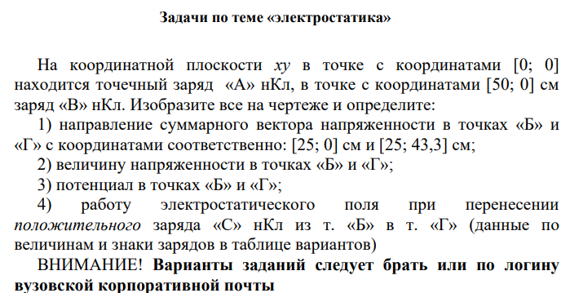

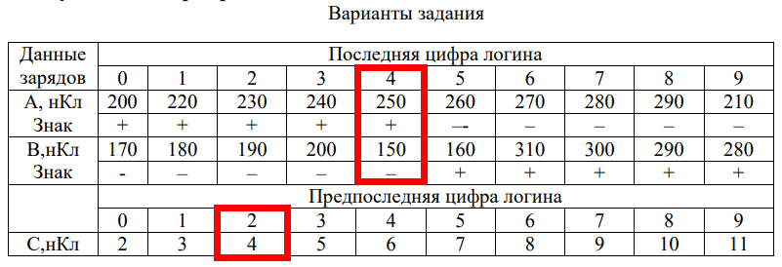

Решение.

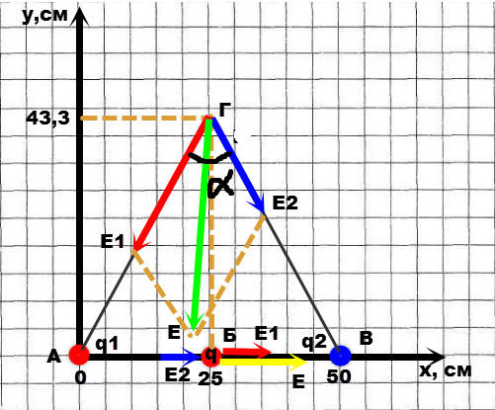

**Точка Б**

Напряжённость в точке Б (жёлтый вектор) по принципу суперпозиции равна геометрической сумме напряжённостей от каждого заряда.

где

Модуль этой напряжённости

Потенциал в точке Б равен алгебраической сумме потенциалов от каждого заряда

**Точка Г**

Напряжённость в точке Г (зелёный вектор) по принципу суперпозиции равна геометрической сумме напряжённостей от каждого заряда.

где

По теореме Пифагора

Модуль этой напряжённости найдём по теореме косинусов

Как видно из рисунка

Потенциал в точке Г равен алгебраической сумме потенциалов от каждого заряда

Работа электрического поля по перенесению заряда С из точки Б в точку Г

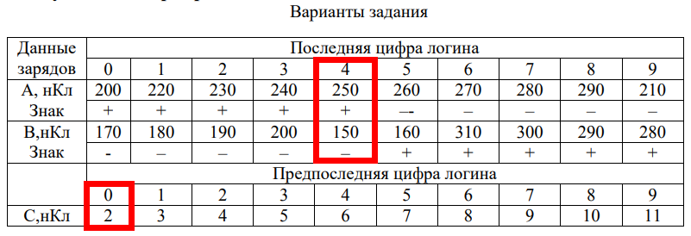

Решение.



**Точка Б**

Напряжённость в точке Б (жёлтый вектор) по принципу суперпозиции равна геометрической сумме напряжённостей от каждого заряда.

где

Модуль этой напряжённости

Потенциал в точке Б равен алгебраической сумме потенциалов от каждого заряда

**Точка Г**

Напряжённость в точке Г (зелёный вектор) по принципу суперпозиции равна геометрической сумме напряжённостей от каждого заряда.

где

По теореме Пифагора

Модуль этой напряжённости найдём по теореме косинусов

Как видно из рисунка

Потенциал в точке Г равен алгебраической сумме потенциалов от каждого заряда

Работа электрического поля по перенесению заряда С из точки Б в точку Г

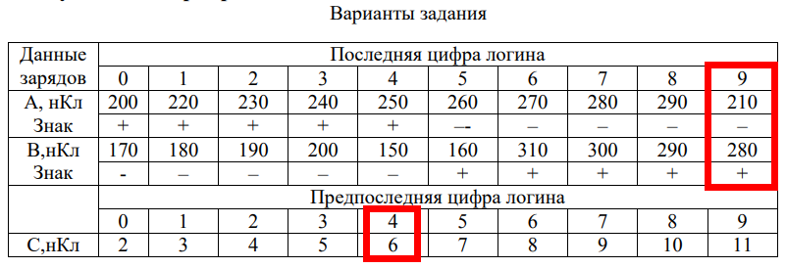

Решение.

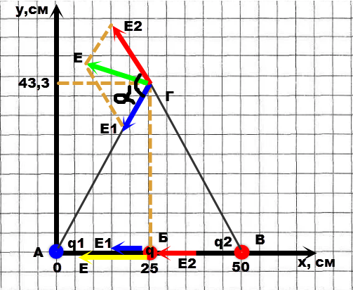

**Точка Б**

Напряжённость в точке Б (жёлтый вектор) по принципу суперпозиции равна геометрической сумме напряжённостей от каждого заряда.

где

Модуль этой напряжённости

Потенциал в точке Б равен алгебраической сумме потенциалов от каждого заряда

**Точка Г**

Напряжённость в точке Г (зелёный вектор) по принципу суперпозиции равна геометрической сумме напряжённостей от каждого заряда.

где

По теореме Пифагора

Модуль этой напряжённости найдём по теореме косинусов

Как видно из рисунка

Потенциал в точке Г равен алгебраической сумме потенциалов от каждого заряда

Работа электрического поля по перенесению заряда С из точки Б в точку Г

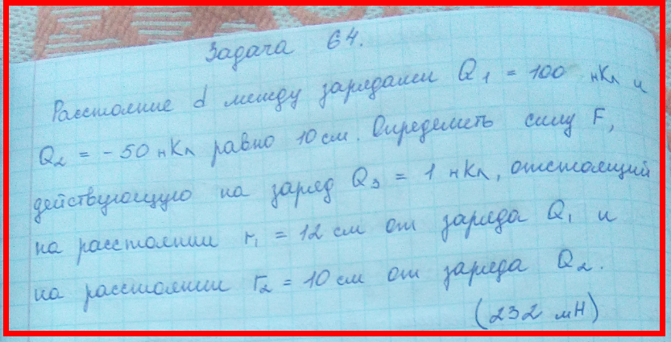

Решение.

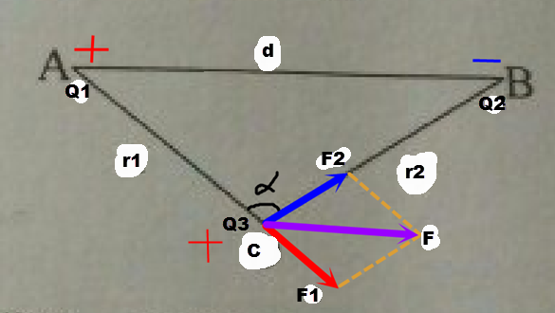

Заряды отталкиваются (или притягиваются), если они заряжены одинаково (или разноимённо) с силой, равной по закону Кулона:

Где – электрическая постоянная

По принципу суперпозиции

Модуль этой силы по теореме косинусов

Угол найдём по теореме косинусов

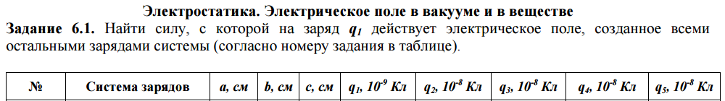

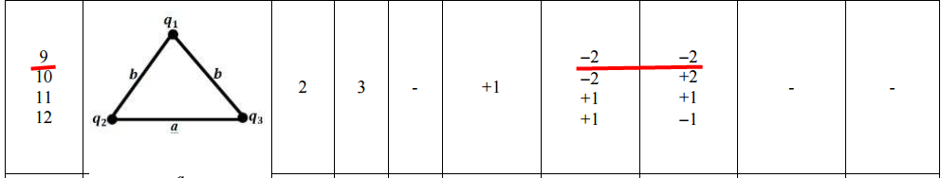

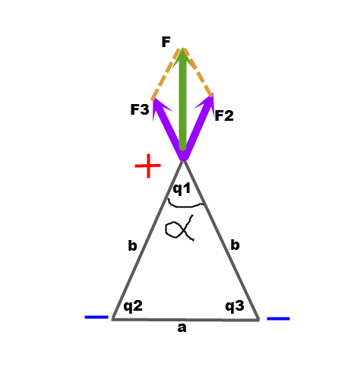

Решение. Заряды отталкиваются (или притягиваются), если они заряжены одинаково (или разноимённо) с силой, равной по закону Кулона:

Где – электрическая постоянная

Угол между равен углу

Равнодействующая двух сил равна силе а модуль силы по равен по теореме косинусов

Также по теореме косинусов

Так как

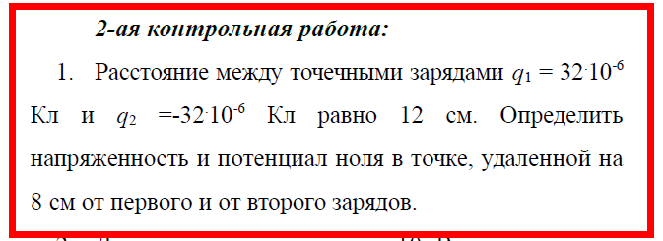

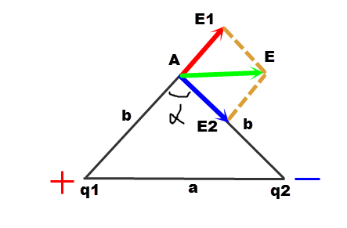

Решение.

Напряжённость в точке А по принципу суперпозиции равна геометрической сумме напряжённостей от каждого заряда.

Модуль этой напряжённости найдём по теореме косинусов

Где

где

Также по теореме косинусов

Так как то

Потенциал в точке А равен алгебраической сумме потенциалов

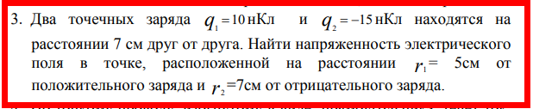

Решение.

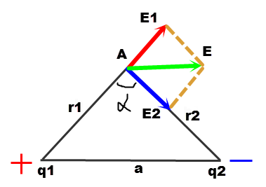

Напряжённость в точке А по принципу суперпозиции равна геометрической сумме напряжённостей от каждого заряда.

Модуль этой напряжённости найдём по теореме косинусов

Где

где

Также по теореме косинусов

**125. В двух вершинах при основании прямоугольного равнобедренного треугольника расположены точечные заряды q1=q2=0,4 нКл. Расстояние между зарядами 60 см Найти напряженность и потенциал электрического поля в третьей вершине треугольника, а также по середине между зарядами.**

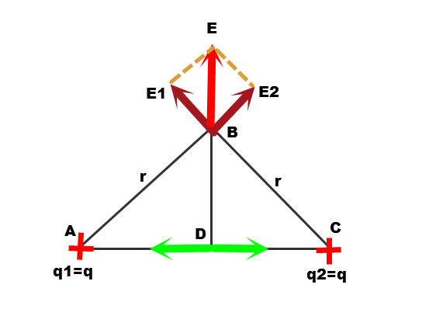

Решение. Напряжённость в точке В по принципу суперпозиции равна геометрической сумме напряжённостей от каждого заряда.

Так как угол ABD прямой, АВ=ВС, а заряды равны по знаку и по модулю, то

где

половина диагонали квадрата со стороной, равной

Очевидно, что в точке D результирующая напряжённость в силу симметрии равна нулю, т.к. напряжённости от зарядов (зелёные векторы) компенсируют друг друга.

Потенциал в точке В равен алгебраической сумме потенциалов

Аналогично потенциал в точке D, только там вместо надо подставить

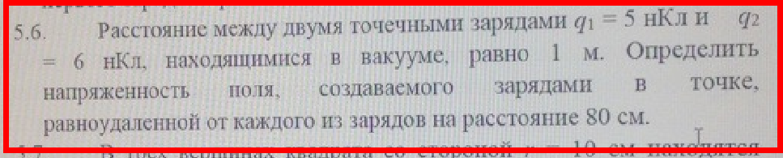

Решение.

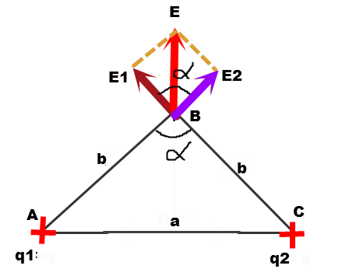

Напряжённость в точке В по принципу суперпозиции равна геометрической сумме напряжённостей от каждого заряда.

где

Модуль этой напряжённости найдём по теореме косинусов

Также по теореме косинусов

**3) На расстоянии 8 см друг от друга в воздухе находятся два заряда по 1 нКл. Определить напряженность и потенциал поля в точке, находящейся на расстоянии 5 см от зарядов.**

Решение.



Напряжённость в точке В по принципу суперпозиции равна геометрической сумме напряжённостей от каждого заряда.

где

Модуль этой напряжённости найдём по теореме косинусов

Также по теореме косинусов

Потенциал в точке В равен алгебраической сумме потенциалов

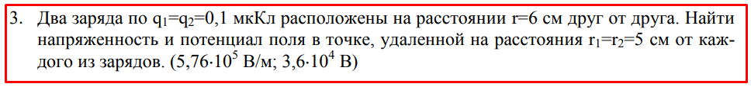

Решение.

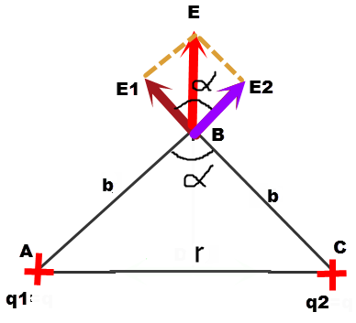

Треугольник АВС равнобедренный,

Напряжённость в точке В по принципу суперпозиции равна геометрической сумме напряжённостей от каждого заряда.

где

Модуль этой напряжённости найдём по теореме косинусов

Также по теореме косинусов

Потенциал в точке В равен алгебраической сумме потенциалов